Resumen
Los conocimientos de razonamiento y experimentación en los ámbitos científicos de Colombia carecen de disciplina, la inocultable abulia o pereza mental que se enquista dentro de las brillantes mentes nos lleva lejos de la ilusión de ser competentes para otras naciones, por las actitudes pasivas que esta genera impidiendo en alguna manera que creemos nuestros propios conceptos de pensamiento, reflexión y creación, procesos que generan hipótesis y deducen principios entre otros, y que llevan al desarrollo de una nación.

Palabras claves:
Razonamiento, experimentación, ámbito, científico, abulia, pereza mental, pensamiento, hipótesis, principios, desarrollo.

Summary
The knowledge of reasoning and experimentation in scientific fields of Colombia lack discipline, the undeniable apathy and mental laziness encysts brightest minds within us away from the illusion of being responsible for other nations, for passive attitudes it generates impeding in any way we believe our own concepts of thought, reflection and creation processes that generate hypotheses and deduce principles among others, and leading to the development of a nation.

Keywords:
Reasoning, experimentation, field scientist, apathy, mental laziness, thinking, assumptions, principles, development.
___________________________________

INTRODUCCION

Resulta evidente que el desarrollo de la ciencia en Colombia es ante todo el resultado de un proceso de aprendizaje y transferencia a partir de los países avanzados.

Es importante que se desarrolle una historia de la actividad científica que tenga en cuenta las complejas relaciones de esta con el estado de desarrollo general del país, tanto desde el punto de vista social y económico como desde el punto de vista de las mentalidades, los prejuicios y saberes del sentido común que entran en conflicto con una actitud científica moderna.

Las condiciones mismas de actividad científica -la existencia de instituciones científicas, laboratorios, grupos de trabajo, publicaciones, posibilidades de debate y crítica y de acceso al saber internacional— requieren un estudio preciso y sobrio.

DEFINICION

Proceso de aprendizaje y transferencia de conocimientos científicos generalmente de países desarrollados tecnológicamente.

Estos aprendizajes generalmente se ven afectados en los países subdesarrollados por la pereza mental, debido a la falta de recursos económicos y tecnológicos, que limitan la capacidad de adquisición de nuevos recursos para la creación de nuevos conceptos, creaciones y sostenimiento científico de principios e hipótesis que influyen y atraen el interés por otros científicos a nivel global.
CONCEPTOS IMPORTANTES

Este tema abarca cuatro conceptos importantes como lo son:

Ciencia: Conjunto de conocimientos razonables obtenidos mediante observación y análisis continuo.

Pereza mental: Descuido, falta de atención, falta de voluntad, negligencia entre otros.

Utopía: El concepto utopía se refiere a la representación de un mundo idealizado que se presenta como alternativo al mundo realmente existente, mediante una crítica.

Científico: Persona que se dedica a las ciencias, es decir, a la adquisición de conocimientos nuevos que se deben ajustar a una comprobalidad, Usualmente se debe a las actividades que se realizan en laboratorios.

LA EDUCACION EN CIENCIAS Y TECNOLOGIAS EN COLOMBIA.

La educación, tiene como objetivo la alfabetización científica y tecnológica de los ciudadanos. Una sociedad transformada por las ciencias y las tecnologías requiere que los ciudadanos manejen saberes científicos y técnicos y puedan responder a necesidades de diversa índole, sean estas profesionales, utilitarias, democráticas, operativas, incluso metafísicas y lúdicas. Profesionales, por cuanto se precisa aumentar y actualizar las competencias, más aún para investigadores. Utilitarias, al reconocer que todo saber es poder; por ejemplo, de control sobre el propio cuerpo. Democráticas, ya que la alfabetización puede instruir a la ciudadanía en modelos participativos sobre aspectos como el transporte, la energía, la salud, etc., y permite cuestionar la tecnocracia que maneja los aspectos públicos relacionados con el desarrollo tecno científico. Por último, puede ser también un asunto metafísico y lúdico, por cuanto puede ayudarnos a vivir más placenteramente con la ciencia, en la medida en que nos formamos una comprensión más amplia de la misma y a saber vivir en el mundo en medio de numerosos interrogantes, por ello, se convierte en una necesidad que desde la educación infantil se incorpore este tema como medio de evadir la pereza mental y forjar hombres comprometidos a los deberes que tiene con su nación y a no limitarse por las situaciones de su entorno.

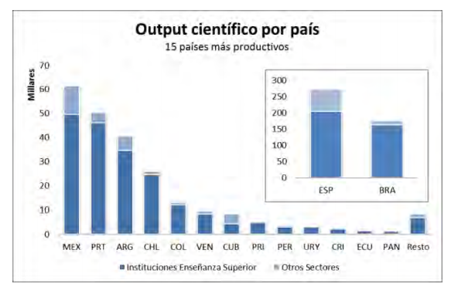

CONCLUSION

La ciencia en nuestro país se ha estancado debido a la falta de conocimientos y la falta de adquisición tecnológica que se presentan como piedras del camino acompañado de la poca atención que se presta a este tema en la etapa de escolaridad y las normas de una sociedad conformista, sin fuerza de voluntad y con un descuido mental en donde simplemente no hemos estancado en lecturas científicas e interesantes y no reflexionamos en que el avance de nuestra civilización esta en nuestras manos y que requiere de un esfuerzo personal nos armamos de argumentos y pretextos simples, nos hemos acostumbrado a esperar las invenciones y a pagar por ellas el alto precio de la innovación y aumentando la riqueza de los países que conciben con la idea de “anhelar más” o ir “más allá”, mientras el nuestro se hunde en la pobreza por los altos costos de vida.

BIBLIOGRAFIA

(1996b): «La tecnología en las relaciones CTS. Una aproximación al tema», en: Enseñanza de las Ciencias, vol. 14, núm. 1, pp. 35-44.
«El trabajo didáctico de los obstáculos en el corazón de los aprendizajes científicos»
http://www.rieoei.org/rie28a02.htm http://www.iadb.org/es/temas/efectividad-en-el-desarrollo/fortalecer-la-ciencia-la-tecnologia-y-la-innovacion-en-colombia,1260.html
www.jorgeorlandomelo.com/hisciencia.htm‎

